Агробіологічне обґрунтування вирощування зерна рису на крапельному зрошенні в Південному Степу України

Призначення та сфера застосування. Агропромисловий комплекс
Основні характеристики, суть розробки. Розроблені основні складові агротехнічного комплексу вирощування зерна рису на краплинному зрошенні, що дозволяє широко впровадити цю культуру в польових сівозмінах господарств різних форм власності. Застосування рекомендованого агротехнологічного комплексу дозволяє отримувати врожайність зерна рису на рівні 6-8 т/га, що згідно узагальненої економічної та енергетичної оцінки є доцільним в умовах Південного Степу України.
Порівняння зі світовими аналогами, основні переваги розробки. В Україні немає аналогів.
Стан охорони інтелектуальної власності. Патент на корисну модель №109175 «Спосіб вирощування рису на краплинному зрошенні в умовах півдня України»
Затребуваність ринку. Збільшення площі посіву рису до 100 тис. га.
Стан готовості розробки. Впровадження у сільськогосподарське виробництво

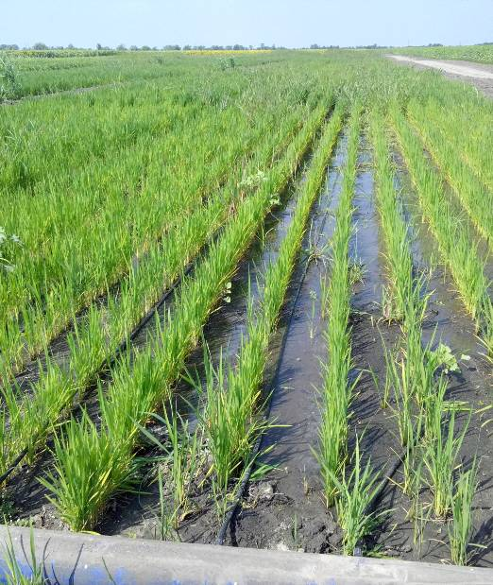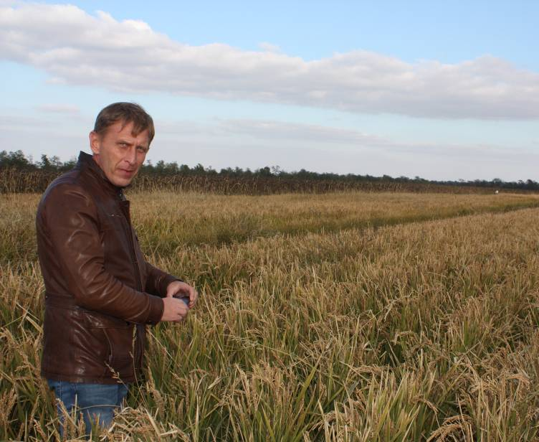

Координати для зв’язку:
73006, м. Херсон, ДВНЗ «Херсонський державний аграрний університет», (0552)-41-75-92, e-mail: simonova_ok@ukr.net

Agrobiological substantiation of grain rice growing on drip irrigation in the Southern Steppe of Ukraine

Purpose and scope. Agro-industrial complex
The main characteristics, the essence of the development. The main components of the agro-technical complex of rice grain cultivation on drip irrigation are developed, which allows wide introduction of this crop in field crop farms of different forms of ownership. Application of the recommended agrotechnological complex allows the yield of grain of rice at the level of 6-8 t / ha, which, according to a generalized economic and energy assessment, is appropriate in the conditions of the Southern Steppe of Ukraine.
Comparison with world analogues, the main advantages of development. There are no analogues in Ukraine.
Intellectual property protection status. Patent for utility model №109175 «A method of growing rice on drip irrigation in the south of Ukraine»
Market demand. Increase of area of sowing of rice to 100 thousand hectares. 8. State of completion of development. Introduction to agricultural production
State of completion of development. Introduction to agricultural production

Coordinates for communication:
73006, м. Херсон, ДВНЗ «Херсонський державний аграрний університет», (0552)-41-75-92, e-mail: simonova_ok@ukr.net

